День призывника
В День призывника во всех городах, где есть военные части, устраиваются праздники, военкоматы проводят специальные консультации для родителей призывников, организуют посещения воинских частей.
В Оренбургском районе День призывника празднуется дважды в год (весной и осенью) для будущих защитников Отечества в поселке Первомайский проводится мероприятие районного масштаба, разнообразное в своей программе .
Долг каждого мужчины - служить своей Родине, своему Отечеству.
В нашей стране с каждым годом возрастает число желающих связать себя именно с этой стезёй.
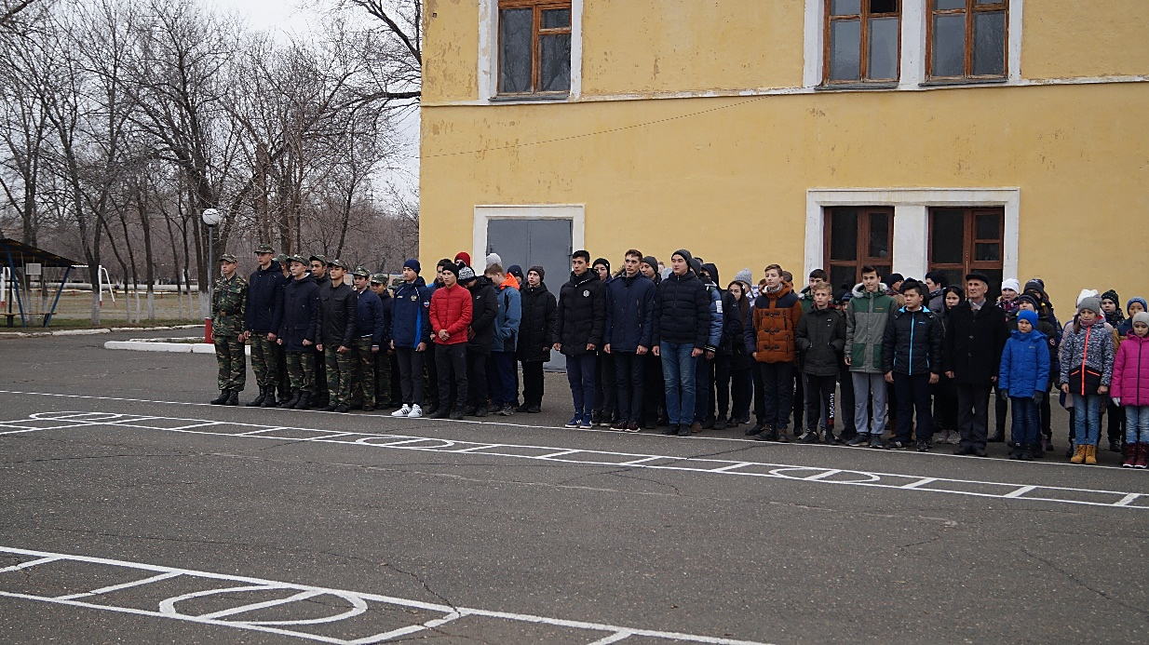
Начался праздник с торжественного митинга на плацу Испытательного полигона (пос. Первомайский) 3 ЦНИИ Минобороны России . В официальной части Дня призывника, выступил глава МО Оренбургский район - Василий Николаевич Шмарин, обращаясь к призывникам, их родителям сказал: «Слова напутствия, тех, кто уже прошёл армейскую школу мужества и закалки, останутся в вашей памяти на ближайший год. И сегодня наступил тот момент, когда вам предстоит идти служить в армию - защищать свою Родину, свою семью, своих земляков. Только там вы станете настоящими мужчинами, патриотами Родины. А для некоторых из вас - это и путёвка в дальнейшую жизнь. С этого момента судьба России в ваших руках».
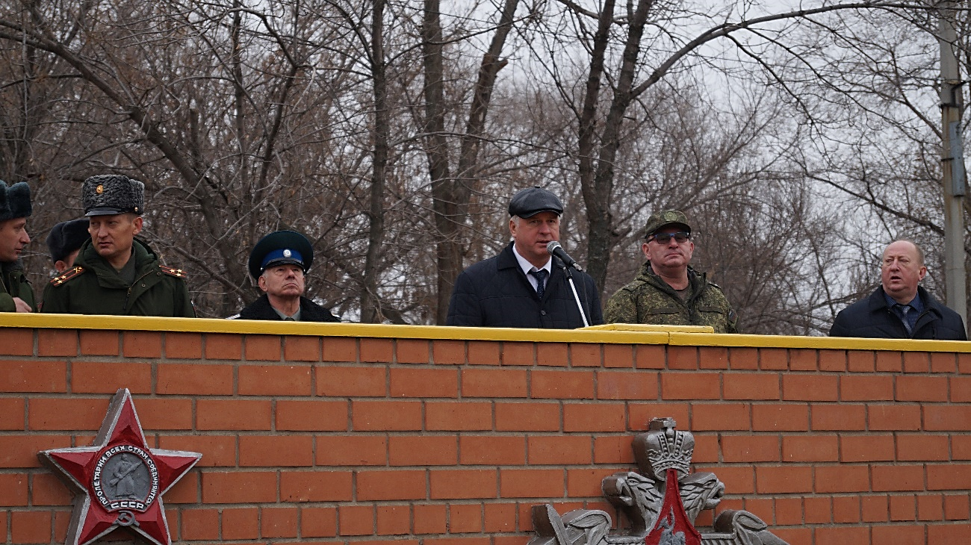
Так же выступил военный комиссар Оренбургского района полковник Вербицкий Дмитрий Геннадьевич пожелал молодым призывникам с честью выполнить почётную миссию, встать на защиту Родины, освоить военную дисциплину, современную технику, и конечно же вернуться домой целыми и невредимыми.
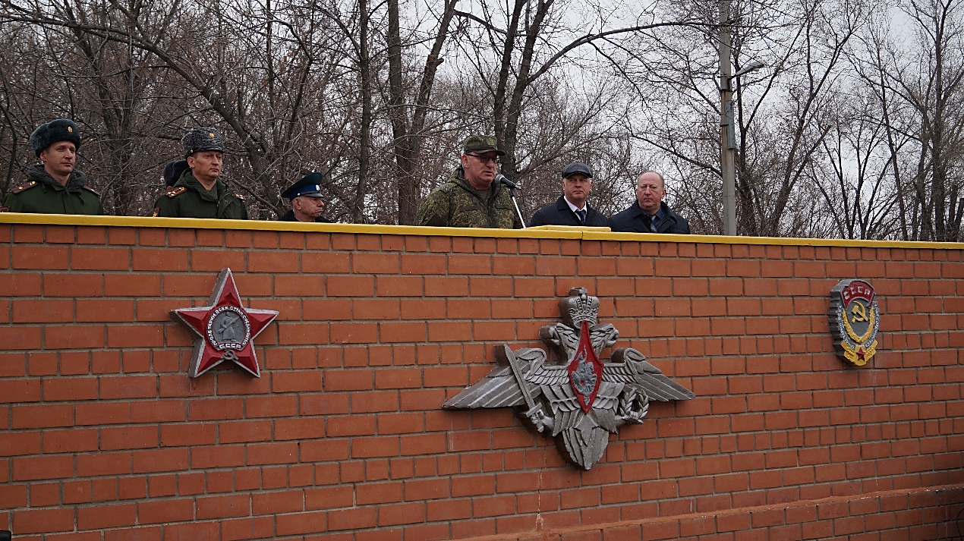
После митинга по программе следовала экскурсия в казарму, будущие солдаты могли посмотреть быт служащих срочной службы российской армии, заглянули в душевые и ознакомились с комплектом выдаваемой одежды. Но самое важное, что всё это увидели их родиели, которые заинтересовались в каких условиях будет проходить служба их чад.
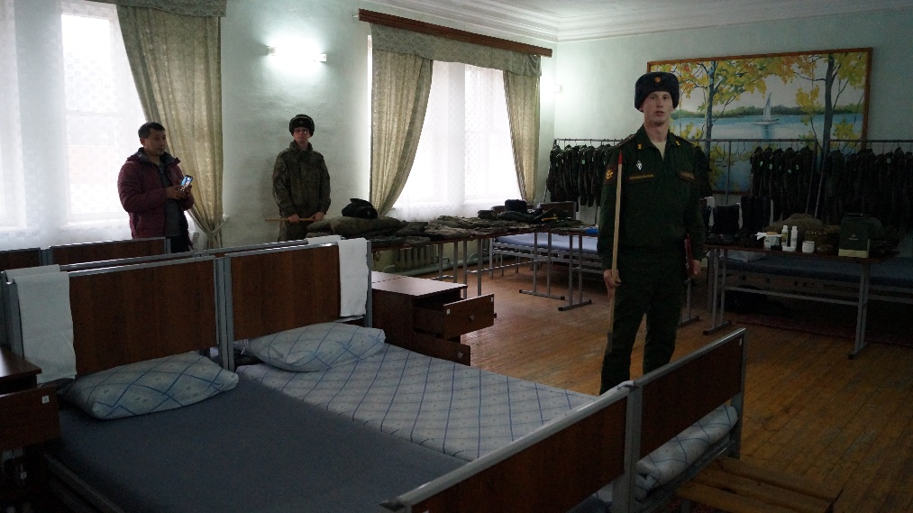
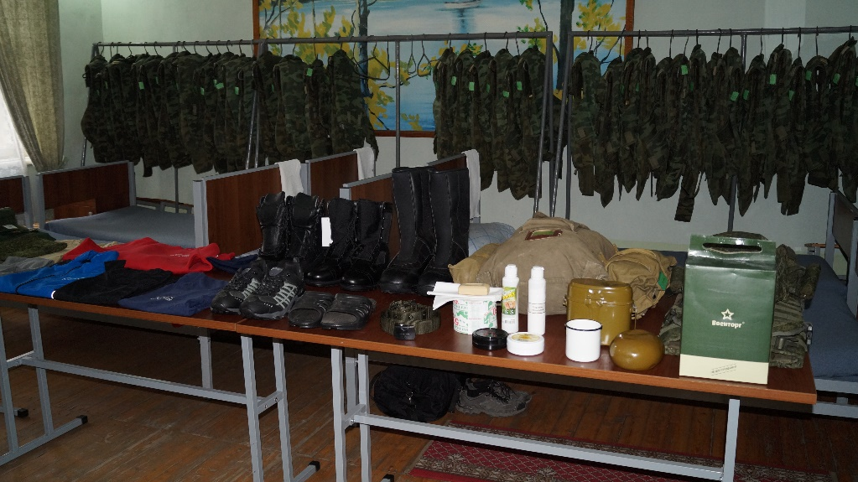
Также фельдшер испытательного полигона провела беседу с призывниками, рассказала о том что медицинская санитарная часть оснащена всем необходимым, и провела небольшую экскурсию. Родители будущих защитников родины убедились сами и сделал вывод, что служба пройдёт в комфорте и безопасности.
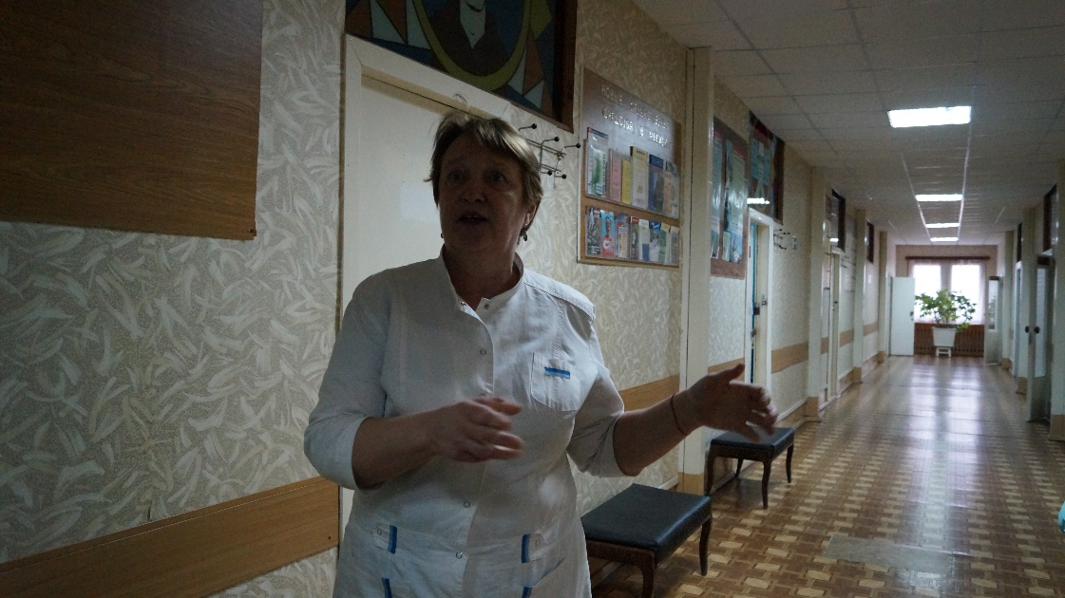
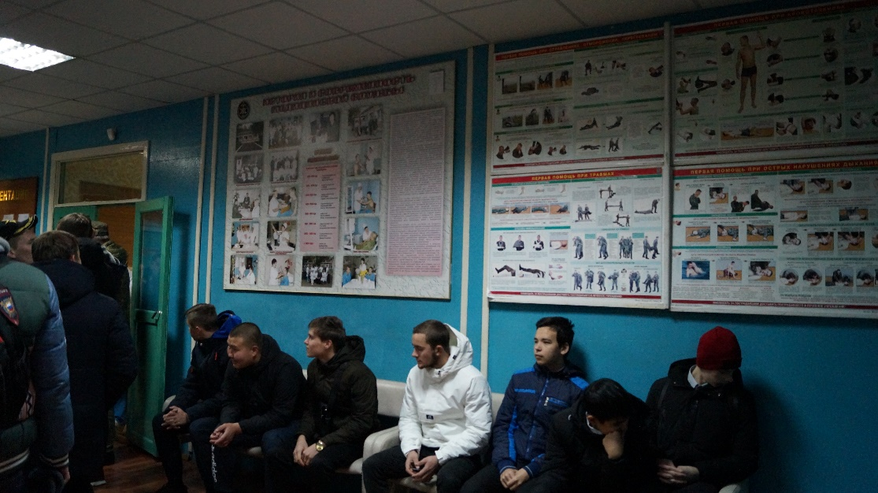

Дальше путь пролегал в «Музей под открытым небом». Там собраны экспонаты техники, которая стоит на вооружении России. На мужчин оружие всегда производит особое впечатление. Поэтому все с любопытством рассматривали технику, безразличных не было.
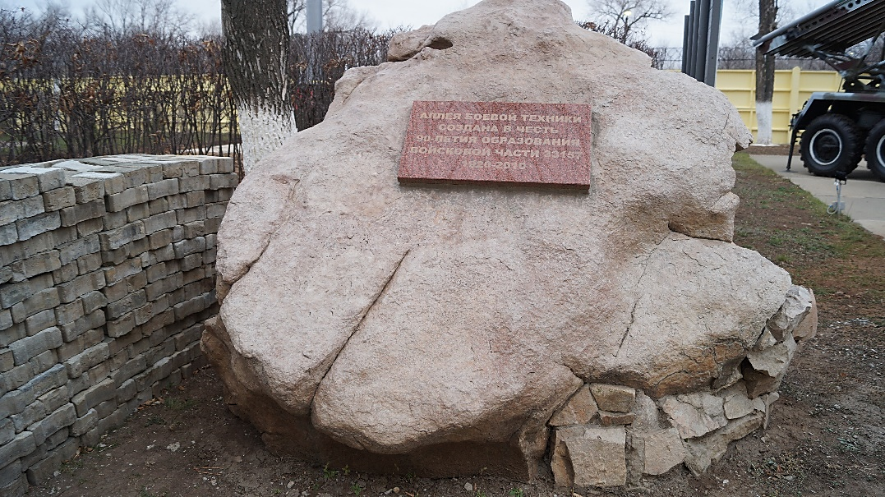
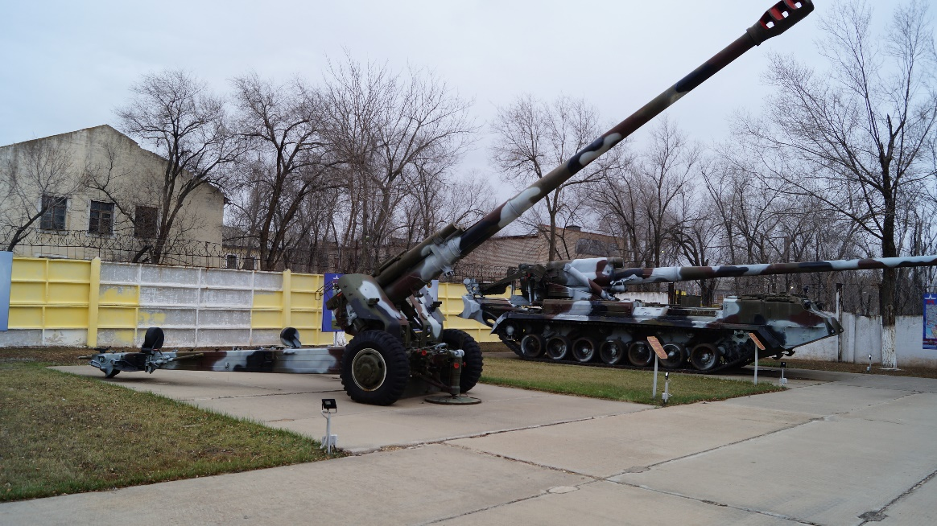

После этой части мероприятия, всех пригласили на обед из полевой кухни - настоящая солдатская каша! Подкрепившись новобранцы и все гости праздника прошли в солдатский клуб испытательного полигона на концерт. День призывника прошёл в особой атмосфере, и остался в памяти как красочный, веселый праздник. А поспособствовали этому номера творческих коллективов, сольных исполнителей и конечно же напутствующие речи командира.
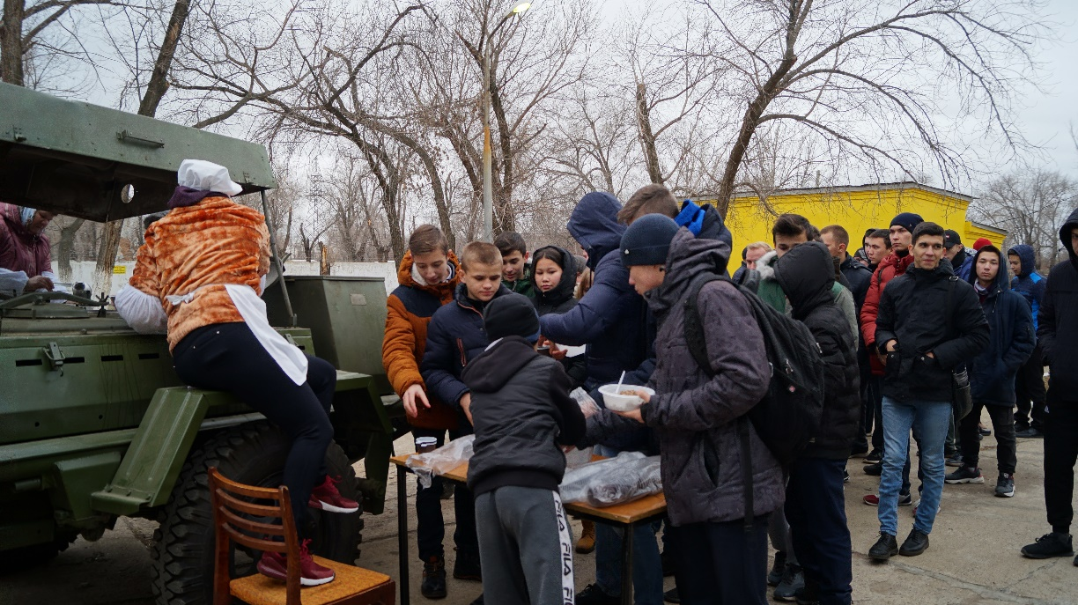
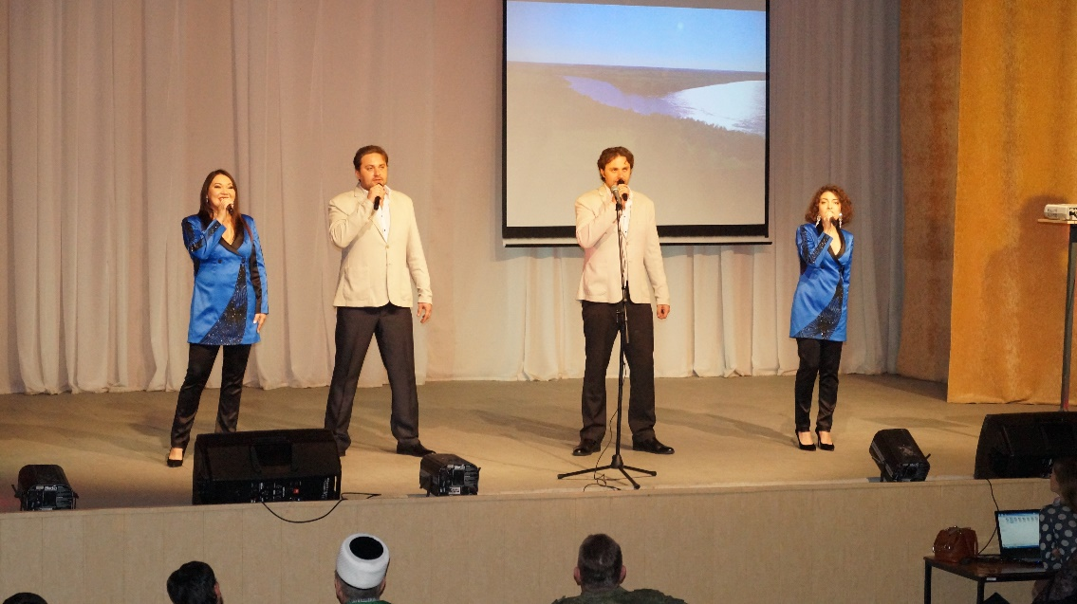

Призывники и их родители убедились, что армия России - это несокрушимая мощь. Наше новейшее оружие самое мощное и не знает поражения, а самая главная сила это народ. Ведь именно люди способствуют Победе, наша любовь к своей родине, мужество, сила воли и желание достойно жить. Служба в Российской армии воспитывает настоящих мужчин, создаёт защитников нашей страны, наш щит от любой угрозы.
Финалом встречи, стало вручение памятных подарков от организаторов. Праздник оказался очень полезным для всех участников.
